Conversation Class
Lesson Summary

Language and Section: Russian Intermediate 11

Date: April 24 and 29, May 1

Class theme/topics discussed:

Dream job and job interview (adapted and expanded from RUSS 13 lesson plan from F2014 and http://oldenborg.pomona.edu/lr/2011/sp11-ru-adv-22-job-interview)

Goal of the class:

Talk about your dream job, career aspirations, do a series of personality tests and prepare for a job/scholarship interview

Structure of the class (unless you attach your lesson plan below):

PART 1

Activity 1 - Vocab revision – Handout 1 + Handout 2 – 15 minutes
Taboo game with words from the video (handout 1) and handout 2 (experience, skills)

Activity 3 – Discussion
The students talks about her work experience using vocabulary from Activity 1

Activity 2 – Handout 3 «Do what you like» - 30 minutes
Look at a career devepment cartoon

PART 2

Activity 1 – Warm-up – 5 minutes
http://www.youtube.com/watch?v=HKV0QuQsonk - short funny commercial about a job interview, a few words in English but mostly it is non-verbal and slapsticky. The students have to answer the following questions in Russian: What is going on in the video? (job interview) Why is the video funny?

Activity 2 – Video + Discussion – 25 minutes
Based on your experiences AND using words from Activity 1 – what are the do’s and dont’s at a job interview? What aspects of your behavior are important?
http://www.youtube.com/watch?v=6V07hkWCZFs - watch and compare with your expectations in Activity 3. Make sure the students recognize the vocabulary. Repeat and pause if necessary.

Activity 3 – The Tree test Handout 4 – 5 minutes
This is a fun way to start the “personality test” part of this sequence of classes. In a group, students can also “predict” what their groupmates will choose and explain what about the specific tree might suggest things we read in the results.

Activity 3 – LISTENING COMPREHENSION “The lesser evil” career test – Handout 5 – 25 minutes
http://net-way.org/techn/test/besplatnyiy-test-na-proforientatsiyu-online/

This is great for both professions vocabulary revision and listening comprehension. The instructor reads out the questions and the student chooses “the lesser evil”, explaining and commenting. Occasionally, less common careers need a little bit of explaining, but other than that things should be clear. The student read the results and comments.

PART 3

Activity 1 - Two more personality tests – 20 minutes
Career test http://proekt-pro.ru/test-light.php
Your future career http://mytests.ru/view/46_2232_0_0.html

Activity 2 – Describe your dream job – 10 minutes
If you didn’t have to worry about money (cf. cartoon) and you knew you could not fail, what would you do? Describe your dream job. Explain your choice in reference to the personality tests we have done. Explain your duties, your company, your colleagues.

Activity 3 - Job Interview – 30 minutes
Conducted by the instructor. Apply for it using Handout 3 – what makes you a great candidate? If there is time left, the instructor and the student can switch roles.

What technology, media or props did you use? (satellite tv, internet resources, playmobiles, etc.)

Video, Internet text, handouts

What worked well in this class? What did not work?

Career development/professional choices is something that this student has a keen interest on, since she is graduating and is currently looking for a job. Plus this plugs in nicely with the introverts/extraverts plus journalism material we have covered so far. And of course, everyone loves personality tests – in itself a great topic for discussion: why do we need them? Do they actually tell us anything new?

How could this class be improved/ modified?

Please attach your lesson plan and handouts for this class below – if you used any.

Handout 1
Искать работу
Устраиваться/устроиться на работу
Менять работу
Составить резюме
Произвести впечатление
Опыт
Опрятная одежда
Аксессуары
Уволить/уволиться с работы
Опаздывать/опоздать
Провокационный вопрос
Стрессоустойчивость
Отказ

Handout 2

Анкета кандидата

Имя:

______________________________________________________________________
Цель:

______________________________________________________________________
Образование и сертификаты:

______________________________________________________________________
Профессиональный опыт:

______________________________________________________________________
Навыки:

______________________________________________________________________
Интересы:

Handout 2
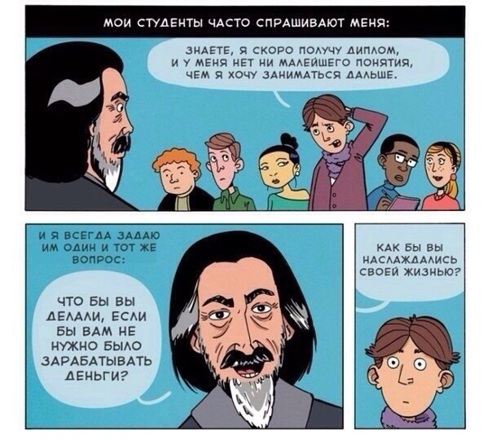

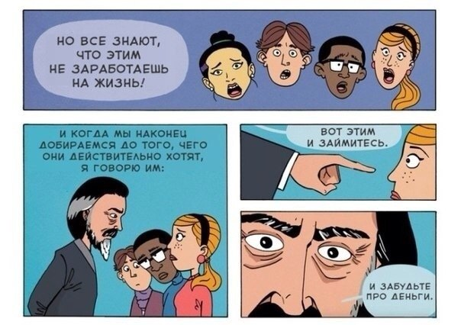

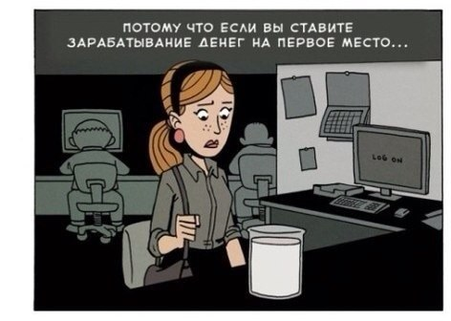

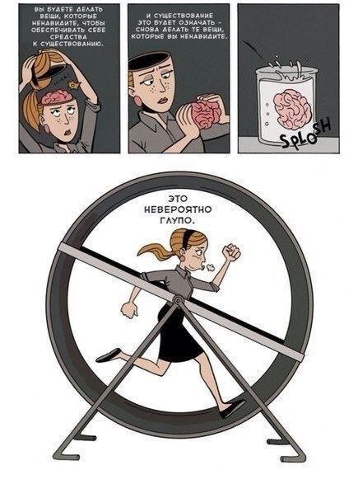

HANDOUT 4 THE TREE TEST

Проективный тест дерево.
Инструкция: не задумываясь, не анализируя, выберете дерево, которое кажется вам наиболее привлекательным на нижеприведенной картинке. Старайтесь выбирать, не включая логику, легко, интуитивно.
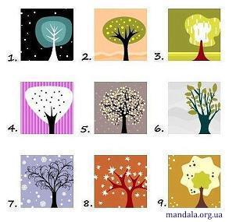 А теперь посмотрите ваши результаты:
1. Щедрый и моральный Вы стремитесь стать лучшими. У вас высочайшие амбиции и стандарты. Людям может и показаться, что с вами трудно, но труднее всего вам с самим собой. Вы усердно работаете, но вы не эгоист. Вы работаете, потому что хотите сделать мир лучше. Вы любите, пока вам не ранят. А после... все еще не перестаете любить. Очень мало людей могут оценить по достоинству все, что вы делаете.
2. Увлекательный и правдивый Вы ответственный человек, который любит заботиться о других. Вы верите в честную работу и легко берете на себя обязательства. У вас хороший характер. Вы вызываете доверие у людей. Вы яркий, быстрый и остроумный. Вы диммидент, у вас всегда есть что-то интересное, что рассказать.
3. Умный и задумчивый Вы отличный мыслитель. Ваши мысли и идеи - самое важное. Вы любите обдумывать свои теории и взгляды в одиночестве. Вы интроверт. Вы ладите с теми, кто любит думать и учиться. Вы никогда не бываете поверхностным. Вы тратите много времени, раздумывая о морали. Вы пытаетесь делать то, что правильно, даже если большая часть общества с вами не согласна.
4. Проницательный и философский Вы уникальный, единственная в своем роде душа. Рядом с вами нет никого, даже слегка, похожего на вас. Вы интуитивный и немного причудливый. Вас часто понимают неправильно, и это вас ранит. Вам необходимо личное пространство. Ваше творчество необходимо развивать, оно требует уважение окружающих. Вы человек, которых отчетливо видит темные и светлые стороны жизни. Вы очень эмоциональный.
5. Уверенный и доминирующий Вы очень независимый. Ваш принцип "Сделаю сам". Полагаетесь только на себя. Вы знаете, как оставаться сильным для себя и людей, которых вы любите. Вы знаете, чего хотите, и вы не боитесь идти на встречу этому. Единственное, что вам требуется от людей то, чтобы они были искренни с вами. Вы готовы к правде.
6. Добрый и чувствительный Вы легко строите отношения с людьми. У вас есть много друзей, и вы любите делать их жизнь лучше. У вас теплая и светлая аура. Люди чувствуют себя крайне спокойно в вашем присутствии. Вы каждый день думаете, как стать еще лучше. Вы хотите быть интересным, проницательным и уникальным. Вам необходима любовь, более чем кому-либо в мире. Вы готовы любить тех, кто не любит вас в ответ.
7. Счастливый и невозмутимый Вы чуткий, понимающий человек. Вы слушаете внимательно и без осуждения. Вы считаете, каждый человек имеет свой собственный путь в жизни. Вы легко принимаете события и людей. Вы стрессоустойчивый, редко беспокоитесь. Вы, как правило, очень расслабленны. Всегда хорошо проводите время, при этом, не сбиваясь с собственного пути.
8. Очаровательный и энергичный Вы веселый, смешной человек. Вы находитесь в гармонии со всем миром. Вы спонтанный. Всегда полны энтузиазма. Вы всегда "За!", особенно если речь идет о каком-нибудь приключении. Вы часто удивляете и шокируете людей. Но что поделать... вы просто всегда остаетесь самим собой. Вам все интересно, вы легко увлекаетесь. Если что-то вас интересует, вы не успокоитесь, пока не изучите это досконально.
9. Полный оптимизма и удачливый Вы верите, что жизнь - это подарок, и вы пытаетесь сделать как можно больше и воспользоваться как можно большим из того, что вам было дано. Вы безмерно гордитесь тем, чего добились в жизни. С теми, кого любите, готовы разделить все радости и горести. У вас очень здоровый взгляд на жизнь. Вы видите, что стакан (по крайней мере) наполовину полон. Вы используете любую возможность, чтобы прощать, учиться и расти. Жизнь слишком коротка, чтобы делать что-нибудь иное.

Handout 5
Бесплатный тест на профориентацию: к чему Вы предрасположены
25.02.2013 Лола Пирхал

Если человеку нравится то, чем он занимается, он достигает в этом деле больших успехов - аксиома из разряда "Волга впадает в Каспийское море". Банальность, не требующая доказательств. Плохо, что в последнее время в школах мало внимания уделяют внимание профориентации. А ведь, если подросток изначально выбрал профессию правильно - ему не придется потом тратить время на переобучение или заниматься чем-то не по способностям и интересам и всю жизнь просыпаться по утром с мыслями "о нет, опять на работу". К счастью, сейчас все это достаточно просто: в Интернете можно найти и пройти бесплатный тест на профориентацию и определиться с собственным призванием.
Тест на профориентацию
Вам нужно сделать выбор, ориентируясь либо на то, что нравится, либо на то, что менее противно. Но выбор нужно сделать обязательно!

1. Ваш выбор:

Инженер
Социолог
2. Ваш выбор:

Кондитер
Священнослужитель
3. Ваш выбор:

Повар
Статистик
4. Ваш выбор:

Фотограф
Администратор торгового зала
5. Ваш выбор:

Механик
Дизайнер
6. Ваш выбор:

Философ
Врач
7. Ваш выбор:

Эколог
Бухгалтер
8. Ваш выбор:

Программист
Адвокат
9. Ваш выбор:

Кинолог (собаковод)
Переводчик художественной литературы
10. Ваш выбор:

Страховой агент
Архивариус
11. Ваш выбор:

Тренер
Телерепортер
12. Ваш выбор:

Следователь
Искусствовед
13. Ваш выбор:

Нотариус
Брокер
14. Ваш выбор:

Оператор компьютера
Манекенщица
15. Ваш выбор:

Фотокорреспондент
Реставратор
16. Ваш выбор:

Озеленитель
Биолог-исследователь
17. Ваш выбор:

Водитель автотранспорта
Бортпроводник
18. Ваш выбор:

Метеоролог
Картограф
19. Ваш выбор:

Радиомонтажник
Художник росписи по дереву
20. Ваш выбор:

Геолог
Переводчик-гид
21. Ваш выбор:

Журналист
Режиссер
22. Ваш выбор:

Библиограф
Аудитор
23. Ваш выбор:

Фармацевт
Юрисконсульт
24. Ваш выбор:

Генетик
Архитектор
25. Ваш выбор:

Продавец
Оператор почтовой связи
26. Ваш выбор:

Социальный работник
Предприниматель
27. Ваш выбор:

Преподаватель вуза
Музыкант-исполнитель
28. Ваш выбор:

Экономист
Менеджер
29. Ваш выбор:

Корректор
Дирижер
30. Ваш выбор:

Инспектор таможни
Модельер
31. Ваш выбор:

Телефонист
Орнитолог
32. Ваш выбор:

Агроном
Топограф
33. Ваш выбор:

Лесник
Директор
34. Ваш выбор:

Мастер по ремонту одежды
Хореограф
35. Ваш выбор:

Историк
Инспектор ГАИ
36. Ваш выбор:

Антрополог
Экскурсовод
37. Ваш выбор:

Вирусолог
Актер
38. Ваш выбор:

Официант
Товаровед
39. Ваш выбор:

Главный бухгалтер
Инспектор уголовного розыска
40. Ваш выбор:

Парикмахер-модельер
Психолог
41. Ваш выбор:

Пчеловод
Коммерсант
42. Ваш выбор:

Судья
Стенографист

Призвание – это внутренняя тяга к чему-то, некий сугубо индивидуальный смысл жизни, не конкретная цель, а, говоря точнее, направление движения, вектор развития. Это то, ради чего мы вообще появились на этот свет, персональный смысл жизни, но преобразованный в практическую цель.
Говоря по рабоче-крестьянски, если в процессе грамотной профориентации человек выбирает конкретное дело (профессию), исходя из своего призвания, своих ценностей, своих внутренних предпочтений - у него есть шанс избежать посредственности, стать значимым в своем деле.
Чтобы выбрать себе дело по душе/правильную профессию, имеет смысл принять в расчет несколько моментов:
1. Ясное понимание того “Кем Вы хотите быть?” и “Каким Вы хотите быть?” Учитывайте только собственные влечения, не стоит ориентироваться только на деньги или престиж.
2. Собственная система личных ценностей, мотивов, интересов. Это очень важный момент. Очень часто человек ориентируется на на себя, а на ожидания значимых для него людей.
3. Осознание своих способностей, возможностей. Помним? Развивать нужно свои сильные стороны, а не преодолевать свои слабости!
Вы можете найти на этом сайте великое множество техник, которые помогут Вам решить внутренние проблемы и снять психологические блоки, понять свои настоящие ценности.
Но вот определиться с областью, к которой лежит Ваша душа, Вы можете, пройдя бесплатный тест на профориентацию онлайн.
В основе данного теста на профориентацию (опросника профессионального самоопределения) лежит теория профессионального выбора, разработанная американским профессором Дж. Голландом.
Суть идеи Голланда в том, что успех в любом деле зависит напрямую от того, насколько соответствует тип Вашей личности типу, духу и требованиям профессии. Статистика утверждает, что все люди, добившиеся успеха, наиболее полно раскрываются только в той профессиональной среде, которая соответствует их типу. Наиболее цельные люди - те, кто смог реализовать свои основные ценности.
Поэтому, неважно, есть у Вас профессия (бизнес) или Вы еще в поиске - пройдите бесплатный тест на профориентацию онлайн: методика профессионального самоопределения Дж. Голланда поможет Вам соотнести Ваши склонности, способности, интеллект с различными профессиями для наилучшего самоопределения.
Если Вы хотите не просто стать профи, но и быть счастливым при этом - ориентируйтесь только на свои внутренние запросы и ценности

